睿智平台ExcelToy工具使用手册

文档维护记录
版本号 | 维护日期 | 作者/维护人 | 描述
1.0 | 2009年10月30日 | 陈仁飞 | 编写ExcelToy使用手册

目 录

说明

开发背景
在项目实施过程中，遇到大量客制化的excel格式数据在系统上线前需要导入系统中，对于重构性项目需要对大量不同结构的表数据进行迁移，而这样的工作需要在一个项目中多次重复处理(数据发生变化，重新从旧表导出再导入新表)，而这就需要提供一个配置化的任务脚本，简单的点击鼠标就可以重新处理，ExcelToy因此而诞生!

技术架构
ExcelToy是主要涉及技术包含:xml文件的处理、excel文件读写、数据库读写，项目引用的类库包括：
编号 | 类库名称 | 说明
1 | commons-beanutils-1.8.2.jar | 对象处理，用于转换器构造
2 | commons-logging-1.1.1.jar | 日志处理
3 | log4j-1.2.14.jar | 日志处理
4 | dom4j-1.6.1.jar | Xml处理
5 | xercesImpl-2.4.0.jar | Xml处理
6 | jaxen-1.1.1.jar | Xml处理
7 | poi-3.5.jar | Excel处理
8 | freemarker-2.3.15.jar | 模板处理

其结构如下图：
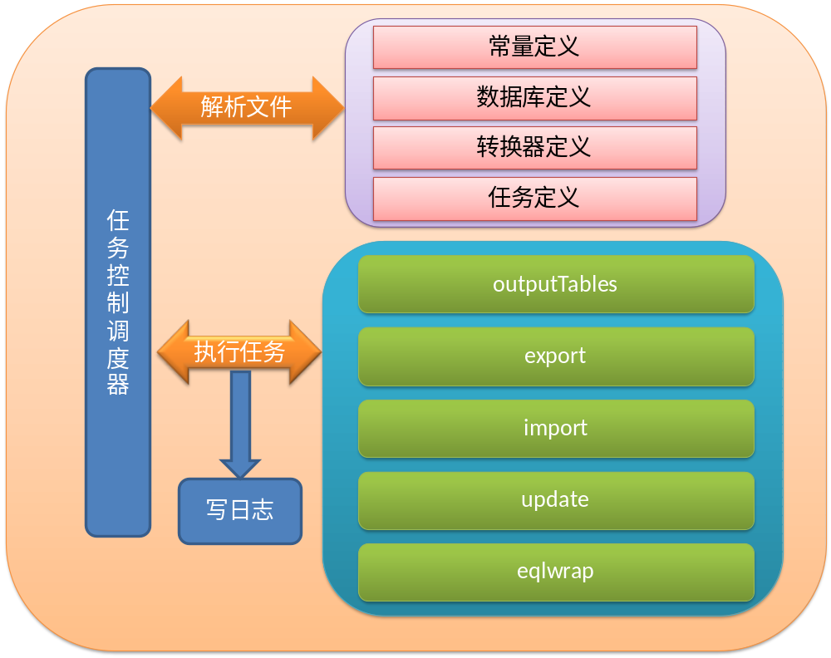
ExcelToy工具包结构:
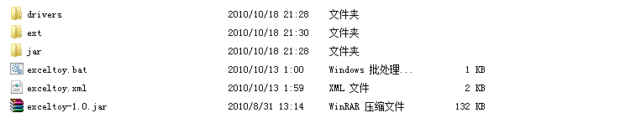
目录结构说明：
编号 | 目录名称 | 说明
1 | Drivers | 存放数据库驱动类(目录名称不能改变)，根据项目情况将不同数据库驱动类放于此目录下，exceltoy会自动加载
2 | Jar | ExcelToy运行需要的类库（见引用类库说明表），目录名称不能改变
3 | Ext | 用户自定义扩展转换器类库存放目录，目录名称不能改变
4 | Exceltoy-1.0.jar | Exceltoy的功能类库
5 | Exceltoy.xml | Excel任务配置文件（自定义文件）
6 | Exceltoy.bat | 自动执行脚本（自定义文件）

名称解释
- EQL：excel query language，exceltoy中特有的excel字段对应数据库表字段的插入语句，其格式：（${excelTitle1},${excelTitle2}） into table (tableField1,tableField2),
如下图：
(${机构编号},${机构名称},${父机构},${节点层级}) into
ORGAN_INFO (ORGAN_ID,ORGAN_NAME,ORGAN_PID,NODE_LEVEL)
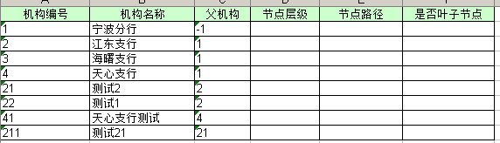
- Convert转换器：excelToy中用来加工处理excel数据的函数，可以继承扩展。

ExcelToy使用说明

Exceltoy安装说明
ExcelToy是跨平台的，需要在jdk1.5+环境下运行，这里以window平台进行说明。
- 安装jdk1.5(或更高版本)，从oracle网站上下载。设置JAVA_HOME,、CLASSPATH、PATH。
通过window CMD检查jdk配置是否正确
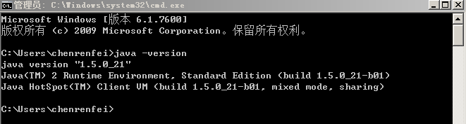

- 解压excelToy.zip到特定目录，根据所需连接数据库的类型，将数据库驱动放入drivers目录下面

exceltoy配置

excelToy配置预览
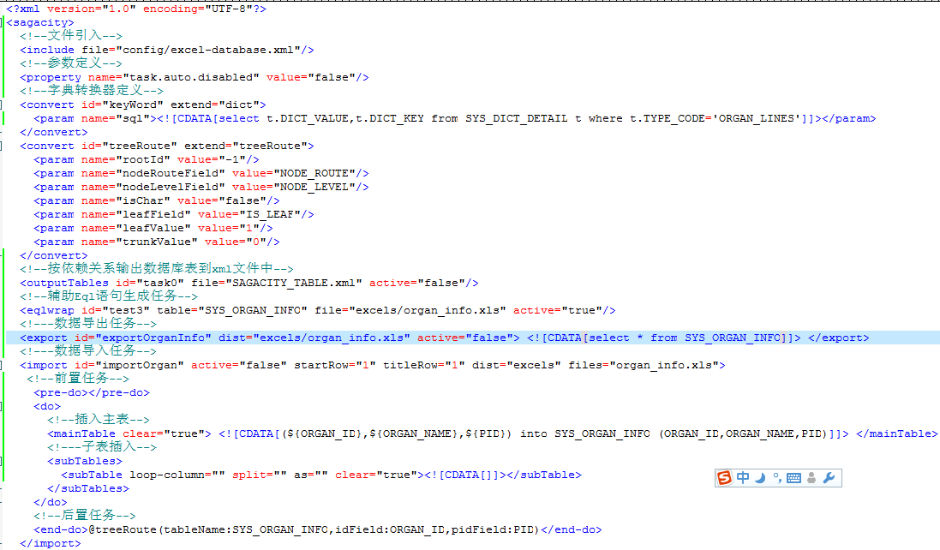

excelToy配置说明：
- include:实现模块化配置，避免单个配置文件内容过大可读性变差，同时可以将公共性质的如数据库定义、转换器定义、参数定义单独用文件配置，include定义位置没有限制，文件头文件尾都可以，但必须是<sagacity>节点下。
属性名称 | 是否可选 | 说明
file | 必选项 | 定义引入的文件，可以写绝对路径或相对路径，相对路径是当前excelToy.bat所在路径
- property:参数定义，为其它所有任务设置提供全局参数，如下图：
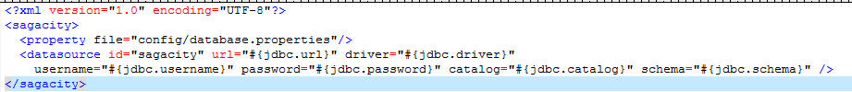
参数的引用方式：#{propertiyName}
属性名称 | 是否可选 | 说明
name | 可选项 | 参数名称
value | 可选项 | 参数值
file | 可选项 | 指向properties文件
ExcelToy默认参数表（可以在配置文件中重新定义，从而重置默认值）：
属性名称 | 值 | 说明
encoding | UTF-8 | 文件读取的编码格式
export.sheet.maxcount | 10000 | 导出excel时excel单个sheet最大记录数，如果超过则分多个excel文件存放
excel.suffix | xls | Excel文件后缀，可以使xlsx格式
task.auto.disabled | False | 任务执行成功后是否置任务状态为失效，即active=false，这样下次执行时该任务将不被执行

- datasource：数据库定义，定义数据库连接信息，可以定义多个数据库
属性名称 | 是否可选 | 说明
id | 必选项 | 数据库标识
url | 必选项
driver | 必选项 | 数据库驱动类
username | 必选项
password | 必选项
catalog | 可选项
schema | 可选项
forbid | 可选项 | 定义数据库禁止的操作，如：update,insert;用逗号分隔  这样任务执行过程中有update，insert的语句都会被禁止执行，从而起到数据安全控制的目的
- convert：转换器，excelToy中一个较好的思想，用来加工转换excel中的数据，如日期格式转换。
属性名称 | 是否可选 | 说明
id | 必选项 | 数据库标识
extend | 可选项 | 继承指定的转换器（指向系统或自定义的转换器），转换器可以级联继承，如  <convert id=”a” extend=”sequence”/>  <convert id=”b” extend=”a”/>
class | 可选项 | 自定义转换器时指定类名
Convert节点<param>属性，param是可选配置
属性名称 | 是否可选 | 说明
name | 必选项 | 数据库标识
value | 必选项 | 继承指定的转换器（指向系统或自定义的转换器）

Convert配置简例：
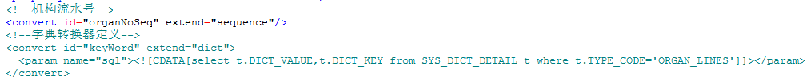
转换器使用方式：
@ConvertName(xxxx);ConvertName对应convert指定的id名称，
Convert支持无限层嵌套使用，如@convert(@convert(${excelField}));所以对于一些数据的处理，可以组合使用。

系统自带转换器
- append：
名称 | append
class | org.sagacity.tools.exceltoy.convert.impl.AppendConvert
功能说明 | 对字符串进行
参数 | 参数说明
orient | 方向：left、right
Size | 补足长度
append | 补足的字符，如“0”，“ ”等单字符字符串
示例 | <convert name=”append” extend=”append”>  <param name=”orient” value=”left”/>  <param name=”size” value=”8”/>  <param name=”append” value=”0”/>  </convert>  在import任务中使用:  <mainTable> <![CDATA[(@append(${ORGAN_ID}),${ORGAN_NAME},${PID}) into SYS_ORGAN_INFO (ORGAN_ID,ORGAN_NAME,PID)]]> </mainTable>  红色部分：  也可以动态设置参数的值，如下  @append(${ORGAN_ID},{orient:right,size:10,append:0})

- dateFormat
名称 | dateFormat
class | org.sagacity.tools.exceltoy.convert.impl.DateFormatConvert
功能说明 | 转换日期格式或日期类型转换，字符串转日期类型
参数 | 参数说明
format | 日期格式，如yyyy-MM-dd,默认为：yyyy-MM-dd
dataType | 转换后返回类型，默认是String，其它值表示返回日期类型
isChinaDate | 是否中文日期，用于处理excel中中文日期，如：二零一零年十月五号，转换后：20101005
示例 | <convert name=”dateFormat” extend=”dateFormat”>  <!---可选-->  <param name=”format” value=”yyyy-MM-dd HH:mm:ss”/>  <!---可选-->  <param name=”dateType” value=”date”/>  <!---可选-->  <param name=”isChinaDate” value=”false”/>  </convert>  在import任务中使用:  <mainTable><![CDATA[(@dateFormat(${createDate})) into SYS_ORGAN_INFO (CREATE_Date)]]>  </mainTable>  红色部分：  也可以动态设置参数的值，如下  @ dateFormat (${createDate},{format:yyyy-MM-dd})
- enum
名称 | enum
class | org.sagacity.tools.exceltoy.convert.impl.EnumConvert
功能说明 | 枚举转换器，实现对称替换
参数 | 参数说明
enumKeys | Key值信息
enumValues | Key对应的值
other | Key对应不上时返回的值
splitSign | Key和value的分割符号，默认为逗号“,”
示例 | <convert name=” sexEnum” extend=” enum”>  <param name=”enumKeys” value=”男,女”/>  <param name=”enumValues” value=”M,F”/>  </convert>  在import任务中使用:  <mainTable><![CDATA[(${员工工号},@sexEnum(${性别}))  into STAFF_INFO (STAFF_ID,SEX)]]>  </mainTable>  枚举转换器不能动态设置参数
- expression
名称 | expression
class | org.sagacity.tools.exceltoy.convert.impl.ExpressionConvert
功能说明 | 加减乘除表达式科学计算，如：3+(5*10)
参数 | 参数说明
示例 | <convert name=” expression” extend=” expression”/>  在import任务中使用:  <mainTable><![CDATA[(${员工工号},@expression(14*${基本工资}+12*${每月津贴}))  into STAFF_INFO_STAT (STAFF_ID,YEAR_SALLARY)]]>  </mainTable>
- ReplaceConvert
名称 | replace
class | org.sagacity.tools.exceltoy.convert.impl.ReplaceConvert
功能说明 | 字符替换，如将:aaaBaa 中B换成a
参数 | 参数说明
regex | 被替换的内容
splitSign | 批量替换时替换内容的分割符号
replacement | 替换内容
all | True或false,默认为true
示例 | <convert name=” replace” extend=” replace”>  <param name=”regex” value=”#,$”/>  <param name=”splitSign” value=”,”/>  <param name=”replacement” value=”x”/>  </convert>  使用@replace(${excelField}),如果excelField传过来的值为“1#2$”,替换后结果为:”1x2x”

- numberFormat
名称 | numberFormat
class | org.sagacity.tools.exceltoy.convert.impl.NumberConvert
功能说明 | 数字格式化，如将1000.006进行四舍五入保留2位小数
参数 | 参数说明
format | 数字转换格式
capital | 是否大写金额数值
示例 | <convert name=” numFormat” extend=”numberFormat”/>  使用@numFormat(${excelField},{format:#0.##})
- indexOf
名称 | indexOf
class | org.sagacity.tools.exceltoy.convert.impl.IndexOfConvert
功能说明 | 取指定字符在对应字符串中的位置
参数 | 参数说明
regex | 需要确定位置的
fromIndex | 开始位置，默认为0
isLast | 是否取最后匹配位置
示例 | <convert name=” indexOf” extend=”indexOf”/>  使用@indexOf(${excelField},{regex:A })  如：excelField值为:bcA00,返回结果为2
- substr
名称 | substr
class | org.sagacity.tools.exceltoy.convert.impl.SubStrConvert
功能说明 | 切取字符串
参数 | 参数说明
beginIndex | 开始位置
endIndex | 截至位置
示例 | <convert name=”substr” extend=”substr”/>  使用@substr(${excelField},{beginIndex:1,endIndex:5 })  如：excelField值为:bcA0000,返回结果为:cA000
- trim
名称 | trim
class | org.sagacity.tools.exceltoy.convert.impl.TrimConvert
功能说明 | 字符串去除空白
参数 | 参数说明
示例 | <convert name=”trim” extend=”trim”/>  使用@trim(${excelField})  如：excelField值为:“bcA ”,返回结果为:“bcA”
- upper
名称 | upper
class | org.sagacity.tools.exceltoy.convert.impl.UpperConvert
功能说明 | 将字符串转大写
参数 | 参数说明
示例 | 使用@upper(${excelField})
- lower
名称 | lower
class | org.sagacity.tools.exceltoy.convert.impl.LowerConvert
功能说明 | 将字符串转小写
参数 | 参数说明
示例 | 使用@lower(${excelField})
- file
名称 | file
class | org.sagacity.tools.exceltoy.convert.impl.FileConvert
功能说明 | 针对excel数据中附件名称以及相关路径下的对应文件，通过file转换器，自动给文件重新命名并修改路径下对应文件的名称，通常用于带附件的数据文件上传，通过file处理后将新的文件名称记录到数据库表中，将所有重命名后的附件统一copy到应用服务器设置的上传路径下
参数 | 参数说明
filePath | 源文件路径
distPath | 目标文件路径
extName | 文件转换后的后缀名(文件扩展名称),可选项,默认值为”.tmp”
示例 | <convert name=”file” extend=”file”>  <param name=”filePath” value=”D:/test”/>  <param name=”distPath” value=”D:/convertFiles”/>  </convert>  使用@file(${excelField}),加入excel中文件名称为：农银发-2010-3.doc,转换后用系统时间流水：62804916983351.tmp
- dict
名称 | dict
class | org.sagacity.tools.exceltoy.convert.impl.DBDictConvert
功能说明 | 基于数据字典查询，如excel中数据值为一个中文名称，而存入数据库需要将中文名称对应到数据库字典表的某个字典值
参数 | 参数说明
sql | 需要执行的sql语句
示例 | 用法1：keyMap模式  <convert name=”dict” extend=”dict”>  <param name=”sql” >  <![CDATA[select t.DICT_VALUE,t.DICT_KEY from SYS_DICT_DETAIL t where t.TYPE_CODE='ORGAN_LINES']]>  </param>  </convert>  使用@dict(${excelField})，将用excelField值去跟sql查询出的集合的第一列比较，相等则返回对应的第二列的值  用法2：直接条件查询  <convert name=”dict” extend=”dict”>  <param name=”sql” >  <![CDATA[select value from table where DICT_KEY=#{keyParam }]]>  </param>  </convert>  使用：@dict({keyParam:${excelField}}),表示用excelField的值替换sql中#{keyParam}取出结果
- sequence
名称 | sequence
class | org.sagacity.tools.exceltoy.convert.impl.SequenceConvert
功能说明 | 为导入数据提供主键流水号
参数 | 参数说明
sql | Sql语句目的是从具体表中查询出当前主键最大值，从而流水号可以从最大值+1开始  Sql参数是可选项，没有sql则每次从1开始
示例 | <convert name=”sequence” extend=”sequence”>  <!---可选-->  <param name=”sql” >  <![CDATA[select max(id) from table]]>  </param>  </convert>  使用@sequence(‘organId’)，中间参数是一个任意值，表示不同任务的主键，sequence会为用hashMap将参数作为key
- TableSequence
名称 | tableSequence
class | org.sagacity.tools.exceltoy.convert.impl. TableSequenceConvert
功能说明 | tableSequence是一个特殊功能，主要针对睿智平台所提供，睿智平台数据库表的流水主键用SAG_TABLE_SEQUENCE表来存放，数据插入后需要更新此表中记录的当前最大主键值，如下图  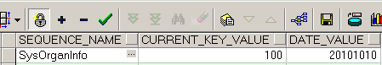  此功能一般用于import任务中的后置任务中，如：  <end-do>@tableSequence({keyName:SYS_ORGAN_INFO})  </end-do>
参数 | 参数说明
seqTableName | Sequence表名称，默认值为SAG_TABLE_SEQUENCE
keyNameField | seqKeyName对应sequence表的字段，默认为:SEQUENCE_NAME
keyValueField | 流水号值存放的字段,默认为:CURRENT_KEY_VALUE
dateValueField | 日期值对应的字段(日期的目的在于取流水时可以按日期+流水产生表主键值),默认值为:DATE_VALUE
keyName | 流水表中的sequence_name的值，指具体业务表的名称
classStyle | KeyName在流水表中的显示形式是否为java类的驼峰样式，如：SYS_ORGAN_INFO,转换成classStyle后为:SysOrganInfo
seqDate | 为sequence表中的日期指定值，如果为空则设置当前日期
示例 | <convert name=”tableSequence” extend=” tableSequence”>  <!---可选-->  <param name=”SeqTableName” value=” SAG_TABLE_SEQUENCE”/>  <param name=”keyNameField” value=” SEQUENCE_NAME”/>  <param name=”keyValueField” value=” CURRENT_KEY_VALUE”/>  <param name=”dateValueField” value=” DATE_VALUE”/>  </convert>
- TreeMapConvert
名称 | treeMap
class | org.sagacity.tools.exceltoy.convert.impl.TreeMapConvert
功能说明 | 针对树形结构的excel数据导入时自动设置节点的上级节点ID
参数 | 参数说明
idIndex | 分两种情况：  - excel文件中给定了主键值，idIndex为excel中对应的列  - 主键需要通过流水方式生成，idIndex则需要对应生成后数据的列
idNameIndex | 主键名称列
dynId | True表示对应导入计算后的数据列，false表示excel中指定了id值
示例 | <convert name=”treeMap” extend=”treeMap”>  <param name=”idIndex” value=”0”/>  <param name=”idNameIndex” value=”1”/>  <param name=”dynId” value=”true”>  </convert>  使用@treeMap(${excelField})
Excel文件范例：
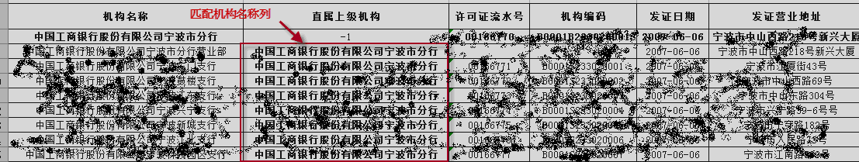
(涉及具体业务数据，模糊化处理)
从上图可以看出（数据库中上级机构保存对应机构的id），通过直属上级机构字符跟机构名称列的值进行对比，从而设置直属上级机构的机构编号。如第一行数据通过流水号得到机构ID为1，则对应上属机构相同的ID自动找到1。
- TreeRouteConvert
名称 | treeRout
class | org.sagacity.tools.exceltoy.convert.impl.TreeRouteConvert
功能说明 | 针对树型结构表计算节点层级和节点所有上级节点的路径以及判断节点是否为叶子节点，目的是为了避免递归查询，提高数据库查询效率
参数 | 参数说明
tableName | 表名称
rootId | 需要进行路径计算的根节点值
idField | 表主键字段名称
pidField | 表父节点id字段名称
nodeRouteField | 节点路径字段名称，默认NODE_ROUTE
nodeLevelField | 节点层次等级字段名称，默认NODE_LEVEL
nodeRouteHasSelfField | 是否包含节点自身值的字段名称
isChar | 节点数据类型，是字符还是数字，如果是数字则左补零，字符则右补空格
leafField | 是否叶子节点字段名称，用来标记树节点是否叶子节点
leafValue | 叶子节点标识值，一般用1表示叶子节点,默认值为1
trunkValue | 枝干节点标识值，一般用0标识，默认值为0
size | 节点id长度，默认为8
conditions | 附加条件，如一张表中存在多个根节点，通过附加条件限制具体哪个根节点
示例 | <convert id="treeRoute" extend="treeRoute">  <param name="rootId" value="-1"/>  <param name="nodeRouteField" value="NODE_ROUTE"/>  <param name="nodeLevelField" value="NODE_LEVEL"/>  <param name="isChar" value="false"/>  <param name="size" value="8"/>  <param name="leafField" value="IS_LEAF"/>  </convert>  使用：  一般用在import任务中的end-do  <end-do>@treeRoute(tableName:PM_PROJECT_TASK,idField:TASK_ID,pidField:PARENT_TASK_ID)</end-do>
数据库数据形式：
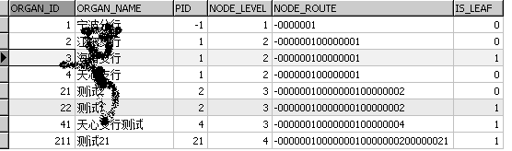
如查询江东支行下面的所有支行：
Select * from SYS_ORGAN_INFO where substring(NODE_ROUTE,17,8)='00000002'
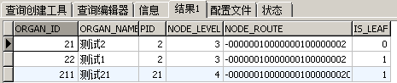

转换器扩展说明
扩展Convert转换器，必须扩展org.sagacity.tools.exceltoy.convert下的AbstractConvert抽象类，实现convert(Object param)抽象方法，扩展后的类通过打包成jar文件放在excelToy目录下的ext子目录下，会自动被加载。
扩展的convert使用，在exceltoy的xml配置文件中如下定义：
<convert id=”newConvert” class=””>
<param></param>
</convert>
在任务中，@newConvert()即可使用。
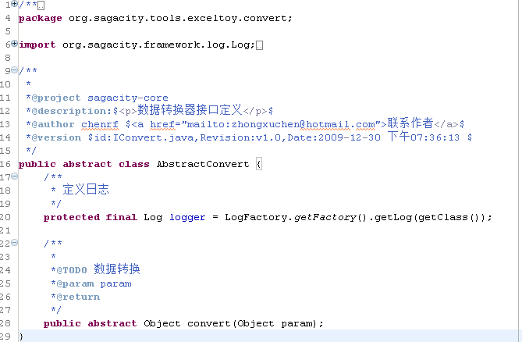
转换器的使用@convert(${data})，${data}通过替换处理传给转换器，而其它数据通过org.sagacity.tools.exceltoy.convert.ConvertDataSource获取。
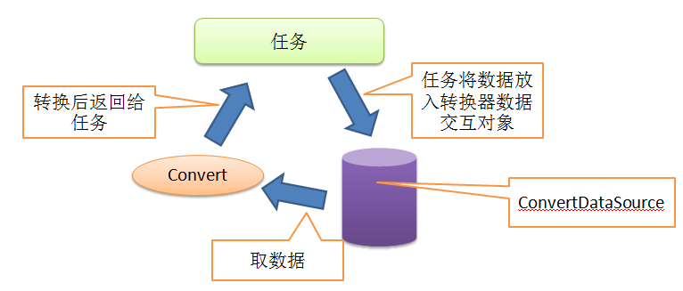
ConvertDataSource包含的数据，扩展Convert可以通过其获取数据，其结构如下：
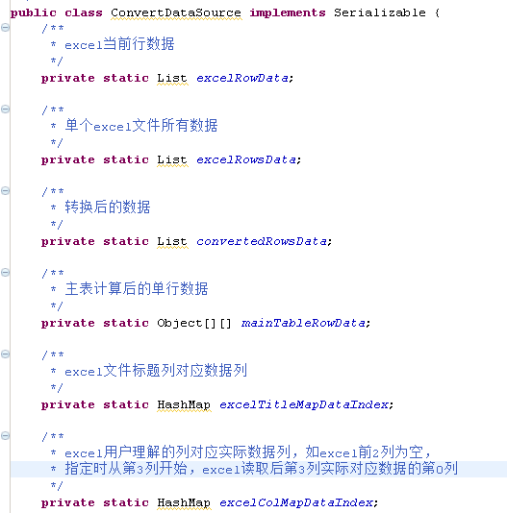

outputTables任务
outputTables任务的目的是将数据库中的表按照外键约束关系顺序排列以xml格式输出。
属性名称 | 是否可选 | 说明
id | 必选项 | 任务的id，在整个配置文件中必须唯一
datasource | 可选项(仅当整个配置文件中只有一个数据源配置)，当多个数据源时必须指定 | 指定任务对应的数据库源
file | 必选项 | 输出的xml文件，路径为当前路径，如指定具体路径则按具体路径输出
active | 可选项 | 没有active则相当于active=”true”

输出结果如下（根据表的外键约束关系顺序排列）：
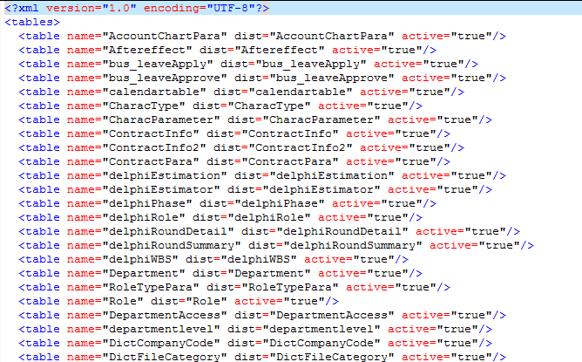

export任务
export任务的目的是将数据库表或数据库查询语句结果导出到excel文件中，export是以分页模式查询数据自动以多个excel文件存放，每页数据为参数(<property name=”export.sheet.maxcount” value=”20000”/>)值为准。
其有三种使用模式：
- 导出查询语句结果
- 通过xml文件中的表导出结果
Xml格式（outputTables输出的xml格式）：
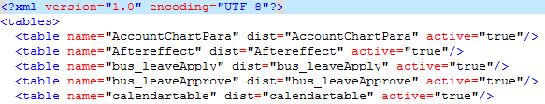
active=“false”表示该表不导出excel。
- 直接指定表导出结果
Mapping-tables=”a,b”用逗号分隔表名，表示导出相应表数据
export任务属性
属性名称 | 是否可选 | 说明
id | 必选项 | 任务的id，在整个配置文件中必须唯一
datasource | 可选项(仅当整个配置文件中只有一个数据源配置)，当多个数据源时必须指定 | 指定任务对应的数据库源
blobAsFile | 可选项 | Blob类型数据以文件保存的路径
active | 可选项 | 没有active则相当于active=”true”
maxLimit | 可选项 | 表示最大输出记录数，如：20000，数据库表中数据位30000，则只导出20000条记录，否则全部导出
mapping-tables | 可选项 | 可以是一个xml文件，也可以是表名，可以用逗号分隔多个表同时导出多个表数据
dist | 必选项 | 导出文件输出路径，当sql查询导出时必须是一个文件名称（如:/export/organInfo.xls），如果数据比较多，将自动以多个文件存放，文件名为：  organInfo_1.xls,organInfo_2.xls
sheet | 可选项 | 指定输出excel文件的sheet名称，默认为sheet1
export标签内容 | 可选项 | 写查询sql（可以是存储过程，但目前还不支持）

import任务
import任务主要实现将excel文件数据导入数据库表中,import有2中用法。
- 从xml配置文件中的表直接导数据到目标表中（xml格式为outputTables输出的xml格式），此配置一般用于从一个数据库导另外一个数据库，可结合outputTable、export任务用于数据备份和迁移。
属性名称 | 是否可选 | 说明
id | 必选项 | 任务的id，在整个配置文件中必须唯一
datasource | 可选项(仅当整个配置文件中只有一个数据源配置)，当多个数据源时必须指定 | 指定任务对应的数据库源
clear | 可选项 | True：导数据前先清空表数据，false则不清空数据
active | 可选项 | 没有active则相当于active=”true”
mapping-tables | 可选项 | 可以是一个xml文件，也可以是表名，可以用逗号分隔多个表同时导出多个表数据
dist | 必选项 | Excel文件路径

- 通过eql语句导数据库
一般用于系统上线前的数据准备或旧系统数据移植，灵活性高
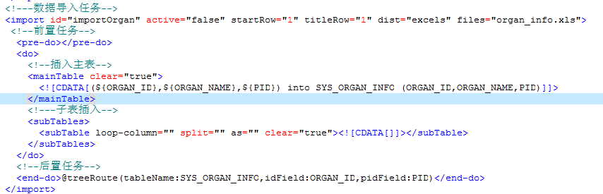
Eql模式import属性
属性名称 | 是否可选 | 说明
id | 必选项 | 任务的id，在整个配置文件中必须唯一
datasource | 可选项(仅当整个配置文件中只有一个数据源配置)，当多个数据源时必须指定 | 指定任务对应的数据库源
active | 可选项 | 没有active则相当于active=”true”
startRow | 可选项 | 开始行，默认为1
endRow | 可选项 | 截止行，不填程序自动找到excel数据一行全部为空终止
startCol | 可选项 | 开始列，默认为1
endCol | 可选项 | 截止列，不填程序自动找到截止列
titleRow | 可选项 | Excel标题行，默认为1，通过标题行，eql中可以通过标题对应excel列
fkFilter | 可选项 | 外键过滤，true或false，默认为false，表示当出现数据在关联表中不存在时跳过excel的数据行不导入。
files | 必选项 | Excel文件名称，可以是正则表达式，如：file=”^tasksheet_\d+.xls”,表示所有tasksheet_1.xls,tasksheet_2.xls等都会被导入。
sheet | 可选项 | Excel文件的sheet，不写则读取excel第一个sheet的数据
dist | 必选项 | Excel文件路径
blobAsFile | 可选项 | Blob类型数据以文件保存的路径
Eql模式import子节点
子节点名称 | 是否可选 | 说明
pre-do | 可选项 | 前置事务，可以是一个sql语句，也可以是转换器，@convert(),  Pre-do事务可以有多个
do | 必选项 | 主事务，do中分mainTable和subTables两类操作，subTables下可以有多个  <subTable></subTable>
end-do | 可选项 | 后置事务，功能和用法同pre-do
mainTable属性
属性名称 | 是否可选 | 说明
clear | 可选项 | True或false，表示表数据是否删除
pk | 可选项 | 主键，指excel中哪几列构成主键，以主键列循环将重复部分作为子表数据
Pk用法范例：
Excel数据格式如下图，
<do>
<mainTable clear=”true” pk=”${机构编号}”>
<![CDATA[(
${机构编号},${机构名称})into ORGAN_INFO(ORGAN_ID,ORGAN_NAME)
]]>
</mainTable>
<subTables>
<subTable>
<![CDATA[
(@organLineSeq(‘organLines’),#{ORGAN_ID},@dict(${机构条线}) into ORGAN_LINE
(ID,ORGAN_ID,ORGAN_LINE)
]]>
</subTable>
</subTables>
</do>
说明：#{主表中的字段}表示将主表插入该字段的值引用过来，上述用法将同时插入机构表和机构对应条线表，excel中共四条数据，则向机构表中插入2条记录，而条线表中插入4条记录
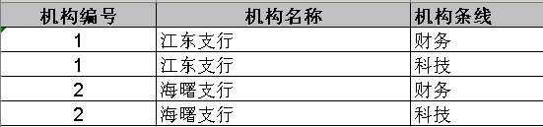
subTable属性
属性名称 | 是否可选 | 说明
loop-column | 可选项 | 循环列
split | 可选项
as | 可选项
clear | 可选项 | 字表数据是否先全部删除掉
loop-column用法：
如下图中的excel，机构条线用逗号分隔，这种格式的数据要导入数据库的两张关联表中，配置方式：
<do>
<mainTable clear=”true” >
<![CDATA[(
${机构编号},${机构名称})into ORGAN_INFO(ORGAN_ID,ORGAN_NAME)
]]>
</mainTable>
<subTables>
<subTable loop-column=”机构条线” split=”,” loopAs=”条线”>
<![CDATA[
(@organLineSeq(‘organLines’),#{ORGAN_ID},#{条线})) into ORGAN_LINE
(ID,ORGAN_ID,ORGAN_LINE)
]]>
</subTable>
</subTables>
</do>
执行结果:
机构表中插入2条记录，条线表中插入4条记录。字表插入配置表示：将机构条线字段用逗号分隔，并以分隔后的数组进行循环，将分隔后的值给一个变量（loopAs对应的名称），在eql中用#{条线}引用
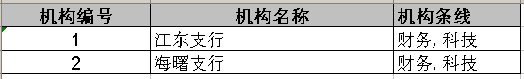

eqlwrap任务
eqlwrap的功能是辅助用户书写EQL语句，因为用户逐个对照excel的列以及数据库表的字段容易出错同时也比较耗费时间，eqlwrap就是在用户配置相应excel文件和数据库表后自动生成eql语句（但顺序需要调整）
如：
执行后会变成：
Excel列比表列少一个，说明excel列少于数据库表列，手工调整，自动生成的在顺序和数量可能存在不一致。
属性名称 | 是否可选 | 说明
id | 必选项 | 任务编号，必须唯一
datasource | 可选项（仅当只配置一个数据库时）
table | 可选项 | 数据库表名称
file | 可选项 | Excel文件
sheet | 可选项 | Excel文件的sheet
active | 可选项 | 没有active则相当于active=”true”

update任务
update任务用来通过excel数据结合update sql语句修改数据库表数据，基本用法：
<update id=”updateTest” datasource=”pias” dist=”export/excel” files=”^organInfo_\w+.xls”
active=”true”>
<![CDATA[
Update table set ORGAN_NAME=’${excelField1}’ where ORGAN_ID=${excelField0}
]]>
</update>
注:update中的sql语句可以使用转换器，如:
Update table set xxx=@substr(${excelField})
属性名称 | 是否可选 | 说明
id | 必选项 | 任务编号，必须唯一
datasource | 可选项（仅当只配置一个数据库时）
dist | 可选项 | Excel文件路径
files | 必选项 | Excel文件，可以用正则表达式
sheet | 可选项 | Excel文件的sheet
active | 可选项 | 没有active则相当于active=”true”

exceltoy调用方式
编辑一个bat文件(linux下位.sh文件)，命令如下图：
Java –jar exceltoy-1.0.jar xxx.xml(自己定义的xml配置文件)
